ТЕХНИЧЕСКОЕ ЗАДАНИЕ
Проектирование каркаса откатных ворот, фундамента.
Комплектующие предполагаем использовать фирмы: https://www.rolls.ru/sistemy_otkatnykh_samonesushchikh_vorot/
- Ворота №1
  - Ширина проема в свете – 11,9 метра.
  - Откат в правую сторону.
  - Длина возможного отката 15 метров.

- Ворота №2
  - Ширина проема в свете – 10 метров.
  - Откат в правую сторону.
  - Длина возможного отката 13,3 метра.

- Ворота №3
  - Ширина проема в свете – 5,3 метров.
  - Откат в левую сторону.
  - Длина возможного отката 15 метра.

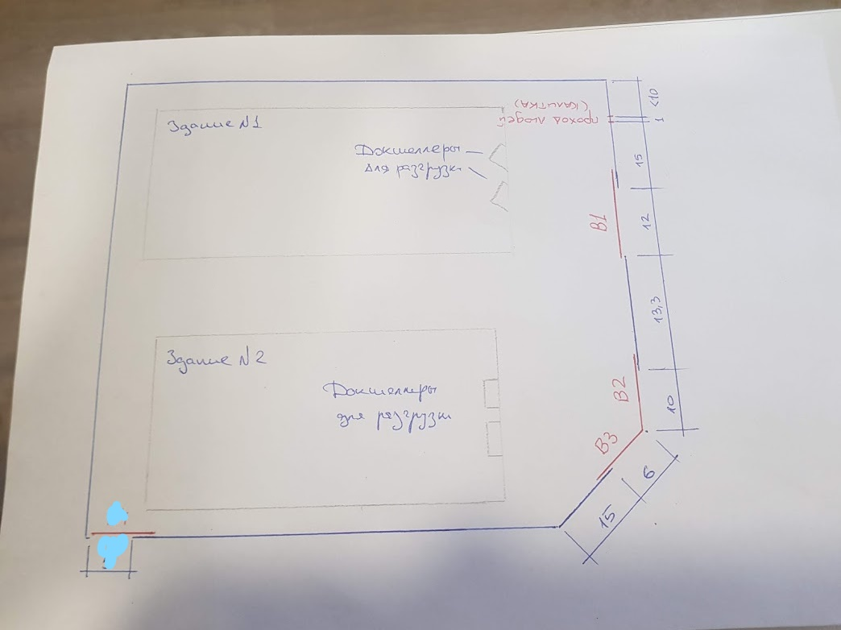
ВАЖНО! Ворота № 2 и 3 сходятся друг к другу под углом 45 градусов.
Все ворота должны иметь световую, звуковую сигнализацию, дистанционное управление, аварийные датчики.
Материал обшивки ворот – с одной стороны – проф. лист С21, толщиной, не менее 0,5 мм.

